Отчет о проведении семинара.

В рамках федерального проекта «Современная школа» национального проекта «Образование», который реализует ГБУ «Республиканский центр психолого-педагогической, медицинской и социальной помощи» на базе МБОУ «СОШ №3 с.Ножай-Юрт» функционирует консультативный пункт.

Педагогом-психологом Татаевой Д.В. 16.02.2022г.был проведен с родителями и с педагогами семинар на тему «Особенности взаимодействия с ребенком в критические моменты»

https://www.instagram.com/p/CaB2buwIuNn/?utm_medium=copy_link--

«Только вместе с родителями, общими усилиями,

педагоги могут дать детям большое человеческое счастье».

(В.А.Сухомлинский).

**1.1. Актуальность**

Семья и детский сад являются важными институтами социализации детей. В соответствии с новым законом «Об образовании в Российской Федерации» одной из основных задач, стоящих перед детским дошкольным учреждением является «взаимодействие с семьей для обеспечения полноценного развития личности ребенка».

Внедрение новых инновационных форм работы с родителями способствуют их заинтересованности образовательным процессом, сотрудничеством, взаимодействием, повышению педагогической компетентности родителей, помогают положительно влиять на качество воспитания и развития дошкольников через создание лучших условий для их личностного развития.

Поэтому такая важная тема – «Кризис трех лет» была предложена в форме совместного семинара – практикума для родителей и детей «Этот сложный возраст: кризис трех лет».

**1.2. Цель и задачи**

**Цель:** повышение компетентности родителей в вопросе возрастных особенностей детей младшего возраста в кризисный период.

**Задачи:**

1. Выделить основные симптомы возрастного кризиса трёх лет.

2. Расширить представления родителей об эффективных способах взаимодействия с ребенком в период кризиса.

**1.3. Состав аудитории**

Оптимальное количество родителей 20 человек.

**2. Ход семинара-практикума:**

**I часть: родители**

**1.                 Игра-знакомство «Никто не знает, что я…»**

**Цель:**создание благоприятной психологической атмосферы, эмоционального настроя и мотивационной готовности к участию в работе.

**Ведущий:** Добрый вечер, уважаемые родители. Сегодня мы с вами собрались, чтобы поговорить о наших детях.

Но для начала  я предлагаю вам познакомиться поближе, и рассказать о себе то, что никто о вас здесь еще не знает.

Для этого нам необходимо встать в круг. Мы будем передавать мяч от одного участника к другому. Тот, кто получает мяч, представляется и заканчивает предложение: «Никто не знает, что я…»

***Комментарий:*** каждый из вас рассказал о себе и своих интересах.

**2.                Вступление.**

**Цель:** настрой на совместную работу, введение в тему.

**Ведущий:**присаживайтесь на места и послушайте стихотворение:

Я негативен и упрям,

Строптив и своеволен,

Средою социальной я

Ужасно не доволен.

Вы не даете мне шагнуть,

Всегда помочь готовы.

О, боже! Как же тяжелы

Сердечные оковы.

Система «Я» кипит во мне,

Хочу кричать повсюду:

Я — самость, братцы, я живу,

Хочу! Могу! И буду!

Так один из современных психологов Людмила Алексеевна Булдакова увековечила особенности возрастного развития ребенка 3-х лет в стихотворной форме.

В жизни каждого ребенка бывает момент, когда он вдруг из очаровательного карапуза превращается в самостоятельного и независимого человека. Как правило, эти изменения происходят примерно в 3 года. Что происходит с ребенком и что это за период мы с вами сегодня и поговорим.

**3. Упражнение «Что меня в моём ребёнке радует»**

**Цель:**осознание родителями положительных качеств своего ребенка.

**Ведущий:**на листочках запишите всё, что вас радует в своем ребёнке, его положительные качества.

*На выполнение упражнения дается 2 мин. Затем родители зачитывают по одному качеству, стараясь не повторять уже названные.*

***Комментарий:***наши дети для нас самые лучшие, но есть особенности поведения детей, которые огорчают родителей.

**4.Упражнение «Особенности поведения»**

**Цель:**определение и осознание родителями особенностей поведения 3 летних детей.

**Ведущий:**на карточках отметьте те утверждения, которые соответствуют поведению ваших детей. (Приложение № 1)

***Обсуждение:*** какие утверждения вы отметили? Мы вместе с вами выявили характерные особенности поведения 3-х летних детей. На основании ваших ответов можно сказать, что многим из вас кажется, что ребенка будто подменили. Он стал капризным, делает все наоборот, поступает назло, бросает игрушки, грубит.

**5. Мини – лекция.**

**Цель:**уточнение основных понятий, связанных с возрастными и индивидуальными  характеристиками ребенка в период кризиса 3 лет.

**Ведущий:**давайте опишем типичное утро ребенка 3 лет. Мама или папа с ребенком собираются в детский сад. Родитель торопится, ведь ему уже пора на работу. А ребенок тянет время. Пуговицы застегивать не дает, сапоги надевать не разрешает. Он все хочет делать сам, при этом ковыряется, хнычет, простейшие действия у него не получаются. Родитель начинает нервничать, дергать ребенка, в результате не сдерживается и кричит на него. Ребенок впадает в истерику. Родитель нервничает еще больше. В результате оба опаздывают: ребенок – в сад; родитель – на работу. Чтобы правильно назвать такое состояние, расшифруйте ребус. (Приложение № 2)

Кризисы развития – это относительно короткие (от нескольких месяцев до года-двух) периоды в жизни, в течение которых человек заметно меняется,  поднимается на новую жизненную ступень. Кризисы бывают не только в детстве (1 год, 3 года, 7 лет, 13 лет), так как личность человека развивается непрерывно. При этом всегда происходит смена периодов: относительно длительных и спокойных – стабильных и более коротких, бурных – критических, т. е. кризисы – это переходы между стабильными периодами.

**6. Викторина «Семизвездие симптомов»**

**Цель:**выявление поведенческих проявлений и индивидуальных особенностей детей 3 лет.

**Ведущий:**каковы же признаки этого явления? Их сформулировал советский психолог, исследователь высших психологических функций Лев Семенович Выготский и назвал «Семизвездием симптомов».

Чтобы узнать о них, предлагаю провести викторину. Для этого нам надо разделиться на две команды.

**Игра «Молекулы»**  с музыкальным сопровождением.

**Цель:**  разделить родителей  на группы.

**Ведущий: с**ейчас вы начнете беспорядочное движение в пространстве. По моему сигналу (сигнал оговаривается) вы объединитесь в молекулы, число атомов в которых я также назову.

*Участники начинают свободное перемещение в пространстве и, услышав сигнал ведущего, объединяются в молекулы. Подвигавшись, некоторое время цельным соединением, молекулы вновь распадаются на отдельные атомы. Затем ведущий снова дает сигнал, участники снова объединяются и т.п. На последнем этапе игры молекулы объединяются по такому количеству человек, чтобы получилось 2 команды.*

**Ведущий:**у нас получилось 2 команды. Каждая команда придумает название. Команды есть, осталось познакомиться с правилами:

За правильный и самый первый ответ команда получает колечко от пирамидки.

Побеждает та команда, которая соберет пирамидку первой.

Ответы принимаются только после звукового сигнала колокольчика от команды.

**1 задание**

**Ведущий:**чтобы узнать первый симптом кризиса, командам нужно разгадать кроссворд. (Приложение № 3). Отгадать слова по горизонтали и назвать слово – симптом кризиса 3 лет, сложив получившиеся буквы по вертикали.

**Правильный ответ:** негативизм.

***Комментарий:*** негативизм – нежелание выполнять указания взрослого. Это не просто непослушание, а стремление делать все наоборот. Например, ребенок очень любит кататься на велосипеде. Ему не всегда разрешают, но тут говорят: «Иди катайся». Он отвечает: «Не пойду». Дело в том, что в голосе родителей он уловил повелительные нотки. Дети не только протестуют на каждом шагу против излишней, по их мнению, опеки, но специально делают то, что им запрещено.

**2 задание**

**Ведущий:**для определения второго симптома кризиса посмотрите на картинки с изображениями разных животных (Приложение № 4)

В поведении одного из животных скрыта характеристика симптома возрастного кризиса 3 лет. Командам нужно выбрать ту картинку, которая отражает следующую позицию: «Стал и буду стоять».

**Правильный ответ:** осел.

***Комментарий:*** приведем пример поведения дошкольника 3 лет. Ребенок проснулся, и мама просит его встать с постели. Но он в течение долгого времени не соглашается вставать, хотя ему уже давно надоело лежать и хочется поиграть. Однако ребенок заявляет: «Сказал: „Не встану“ – значит, не встану!» Это «такая реакция ребенка, когда он настаивает на чем-либо не потому, что ему этого сильно хочется, а потому, что он это потребовал, что он так захотел» (Л. Выготский), т.е. это «реакция не на предложение, а на свое собственное решение» (М. Ермолаева).

**3 задание**

**Ведущий:**чтобы узнать третий симптом кризиса, командам необходимо в таблице с набором букв найти слово, которое обозначает упрямство, непокорство, непослушание, непокорливость, непослушливость, непокорность. (Приложение №  5)

**Правильный ответ:**строптивость.

***Комментарий:*** ребенок недоволен всем, что предлагает взрослый. Ему ничего не нравится из того, что он делал раньше, он отрицает образ жизни, который сложился у него до 3 лет. Очень похожа на негативизм, но отличается тем, что не направлена на определённого человека. Это протест против самого образа жизни.

**4 задание**

**Ведущий:**чтобы узнать четвертый симптом кризиса, командам нужно отгадать ребус. (Приложение № 6)

**Правильный ответ:** своеволие.

***Комментарий:*** ребенок все хочет делать сам, даже если не умеет, борется за свою самостоятельность.

**5 задание**

**Ведущий:**чтобы узнать пятый симптом кризиса, командам необходимо в таблице с набором букв найти слово, которое обозначает заявление своего несогласия, оглашаемое возражение, опровержение, заявление о незаконности какого-либо дела, непризнание, отрицание. (Приложение № 7)

**Правильный ответ:** протест, бунт против окружающих.

***Комментарий:*** поведение ребенка имеет протестующий характер. Он как будто находится в состоянии конфликта со всеми людьми, постоянно ссорится с ними, ведет себя очень агрессивно.

**Упражнение: «Обратная фраза»**

**Цель:**оказание помощи родителям в формулировании указаний и запретов.

**Ведущий:**предлагаю попробовать заменить подобные фразы на альтернативные, чтоб в них не было указаний и запретов. Эти фразы не желательны, если ваш ребенок переживает кризис 3х лет. Давайте придумаем альтернативу.

На бланках указания и запреты, которые мы говорим ребенку и переформулированные утверждения перепутаны. Вам необходимо соединить фразу-запрет с альтернативной. (Приложение № 11)

***Обсуждение:***легко ли найти слова, позволяющие переформулировать запреты, указания? Будете ли вы стараться это делать? Как вы уже поняли, если мы будем что-то запрещать ребенку, давать указания в этот период, то это может привести к протесту с его стороны.

В основе кризиса 3х лет лежит мечта ребенка о том, чтобы взрослые изменили свое отношение к нему. Уважение и терпение – вот главные помощники в переживании этого трудного периода.

**11. Притча о перевернутом камне**

**Ведущий:**закончить нашу встречу хотелось бы притчей.

Один странствующий искатель истины увидел большой камень, на котором было написано: «Переверни и читай». Он с трудом перевернул его и прочел на другой стороне: «Зачем ты ищешь нового знания, если не обращаешь внимания на то, что уже знаешь?»

Эта притча как нельзя лучше подходит к сегодняшнему разговору о наших детях. Зачастую проблемы в их поведении, их трудности – в нас самих.

Самые главные слова, которые сегодня нужно сказать своему ребенку: «Я тебя люблю, мы рядом, мы вместе, и мы все преодолеем». И тогда кризис трех лет пройдет благополучно. Счастья и взаимопонимания Вам с детьми!

**12. Рефлексия «Распускающиеся цветы»**

**Цель:** подведение итогов.

**Ведущий:**сейчас выразите свое отношение к нашей с вами встрече с помощью вот этих цветов. Каждый из вас выберет себе по цветку.  Если вы узнали что – то новое, вам было интересно, у вас все получилось,  и вы будете использовать полученные знания в воспитании своих детей, то выберите розовый цветок. Если ничего нового не узнали, вам было не интересно – синий цветок. А теперь вместе с детьми складываем цветы лепестками внутрь. Подходим к чаше с водой и выкладываем цветы на поверхность воды лепестками вверх. Подождем, что произойдет. Посмотрите, какая цветочная поляна у нас получилась. Она такая же замечательная, как наша группа.

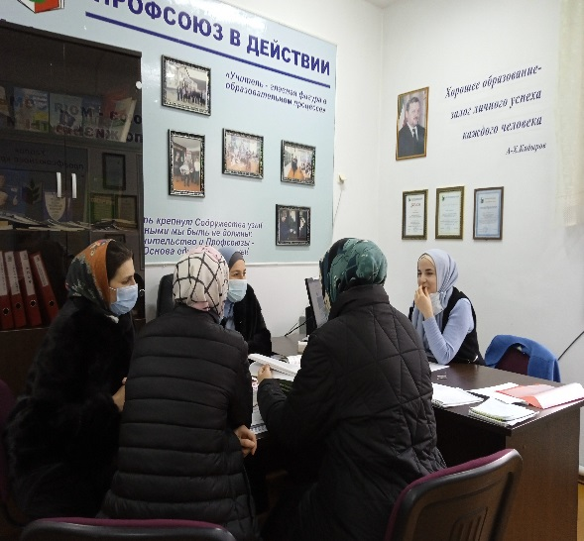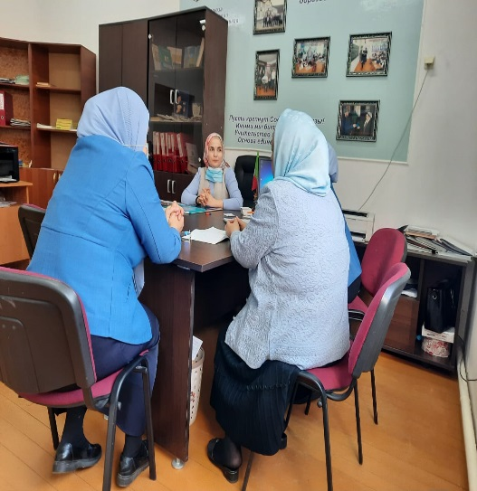

**Педагог-психолог Татаева Д.В.**